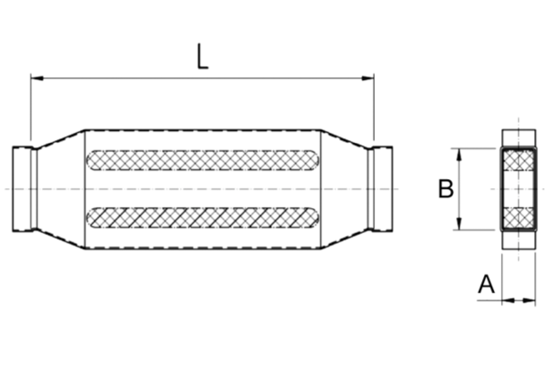Csatorna hangtompító 40 mm-es kulisszával KSD80/150/700Csomagolási egység: 1 darabVálaszték: K
Termékszám: 0092.0455Gyártó: MAICO

